**项目架构与概要设计**

目录

1. 前言 1

1.1 文档说明 1

1.2 MVC思想 2

1.3 文档使用对象 2

1. 项目开发工具 3

2.1 开发平台 3

2.2 所需软件 3

1. 开发环境搭建 4

3.1 安装jdk、jre 4

3.2 安装eclipse 7

3.3 安装Tomcat 7

3.4 集成Tomcat到eclispe 9

3.4 安装GIT 11

1. 项目命名规范 16
2. 项目后台开发步骤 17

5.1 src源文件夹下 17

准备工作 17

5.1.1 base层 18

5.1.2 dao层 18

5.1.3 service层 19

3.1.4 web层 20

3.1.5 client层 20

1. 项目前台 21

展示给客户使用的前端框架： 21

# 前言

## 1.1 文档说明

文档只包含了重要步骤及截图，具体配置时以实际操作为主。

## 1.2 MVC思想

MVC的全称是Model-View-Controller，即“模式—视图—控制器”，其思想是：首先用户通过视图层发出请求，接着控制器接受用户的请求，并决定调用哪个模型来进行处理，然后模型用业务逻辑来处理用户的请求并返回数据，最后控制器将处理后的数据传递给视图层，通过视图层将结果展现给用户。

## 1.3 文档使用对象

具备JavaSE基础的JavaEE开发人员

# 项目开发工具

## 2.1 开发平台

Microsoft Windows 10 专业版

## 2.2 所需软件

|  |  |  |  |  |
| --- | --- | --- | --- | --- |
| **软件名称** | **操作系统位数** | | **下载url** | **软件作用** |
| **32位** | **64位** |
| Jdk、Jre | jdk-7u25-  windows-i586.exe | jdk-7u25-  windows-x64.exe | http://www.oracle.com/technetwork/  java/javase/downloads/index.html | Java开发工具及运行环境 |
| eclispe | eclipse-jee-kepler-  R-win32.zip | eclipse-jee-kepler-  R-win32-x86_64.zip | http://www.eclipse.org/downloads/ | 开发Java项目的IDE |
| Tomcat | apache-tomcat-7.0.42-  windows-x86.zip | apache-tomcat-7.0.42-  windows-x64.zip | http://tomcat.apache.org/download-  70.cgi | 开发JavaEE项目的Web容器 |
| Git | 64-bit Git for Windows | | https://github.com/git-for-windows/git/releases/download/v2.18.0.windows.1/Git-2.18.0-64-bit.exe | 项目版本管理工具 |

# 开发环境搭建

约定统一在D盘根目录下建立以Java（首字母大写）命名的文件夹，与课程相关的所有内容统一放在D:\Java路径下，如下图所示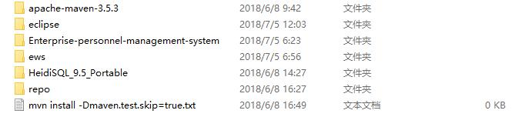

## 3.1 安装jdk、jre

**3.1.1 安装jdk、jre**

双击jdk-7u25-windows-*.exe，设置jdk和jre的安装路径分别为D:\Java\Java\jdk1.7.0_25和D:\Java\Java\jre1.7.0_25。出现下图，则说明jdk、jre安装成功。

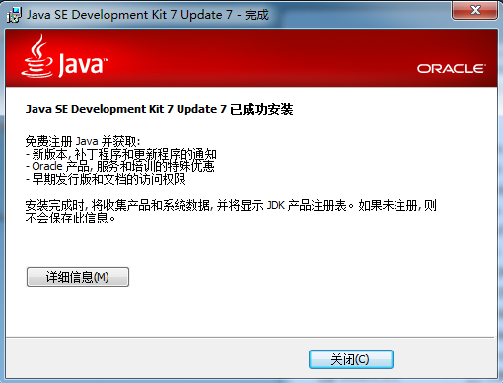

**3.1.2 配置jdk、jre**

jdk、jre安装成功后，需进行环境变量的配置。右键单击“我的电脑” 🡪“高级系统设置”🡪 “环境变量”🡪 “系统变量”

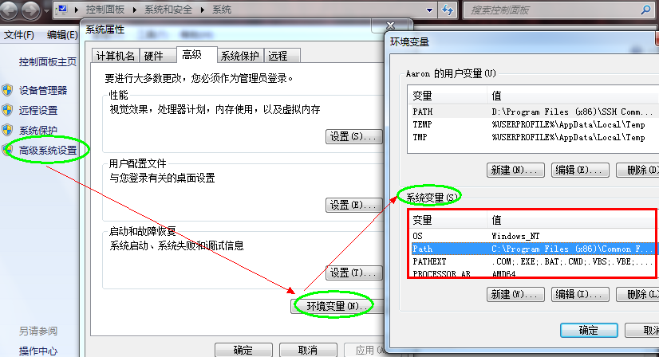

按如下表配置

|  |  |
| --- | --- |
| **环境变量名** | **环境变量值** |
| JAVA_HOME | D:\Java\Java\jdk1.7.0_25 |
| CLASSPATH | .;%JAVA_HOME%\lib;%JAVA_HOME%\jre\lib |
| PATH | …;%JAVA_HOME%\bin;%JAVA_HOME%\jre\bin |

**备注：**

CLASSPATH环境变量值中的“.”勿遗漏，其代表当前路径

PATH中的“…”表示以前path中的值

**3.1.3 验证jdk是否配置成功**

**方式一：**

编写如下简单java代码，并将文件命名为TestJdkJre.java，放置在D:\Java路径下，

public class TestJdkJre {

public static void main(String[] args) {

System.out.println("Jdk and jre were installed successfully");

}

}

输入下图窗口中的命令，若输出“Jdk and jre were installed successfully”，则说明jdk和jre配置成功。

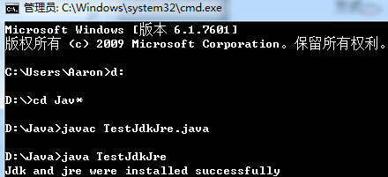

**方式二：**

在命令行中执行如下两个命令，若出现如下窗口，则说明jdk配置成功

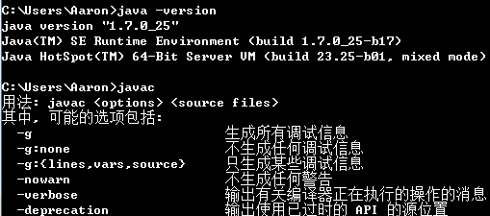

建议在Linux下安装一次jdk、jre，以进一步体会jdk、jre的配置意义和作用。

## 3.2 安装eclipse

**3.2.1 运行eclispe**

将eclipse-jee-kepler- R-*.zip解压缩到D:\Java目录下，并重命名为eclipse_javaee，进入eclipse_javaee\eclipse目录中，eclipse是免安装软件，双击eclipse.exe即可运行eclipse集成开发工具。

**3.2.2 设置eclispe的工作空间**

将eclipse的工作空间设置为D:\Java\ workspace，方便进行以后的团队开发。

## 3.3 安装Tomcat

**3.3.1 解压缩Tomcat**

将apache-tomcat-7.0.42-windows-*.zip解压缩到D:\Java路径下，并重命名为apache-tomcat-7.0.42。

**3.3.2 运行Tomcat**

进入apache-tomcat-7.0.42\bin路径下，双击startup.bat，启动Tomcat服务器。出现如下图窗口，窗口中无报错，则说明Tomcat启动成功。

可通过apache-tomcat-7.0.42\bin路径下的shutdown.bat关闭tomcat服务器

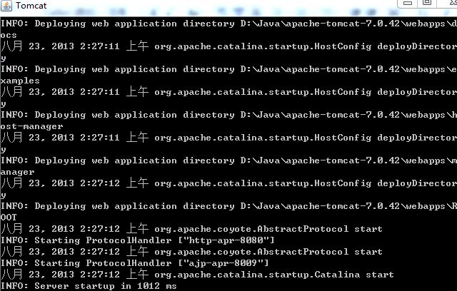

**3.3.3 测试tomcat**

通过http://localhost:8080（8080为Tomcat的默认端口，后续可通过配置更改此访问端口），出现如下界面则说明Tomcat启动成功

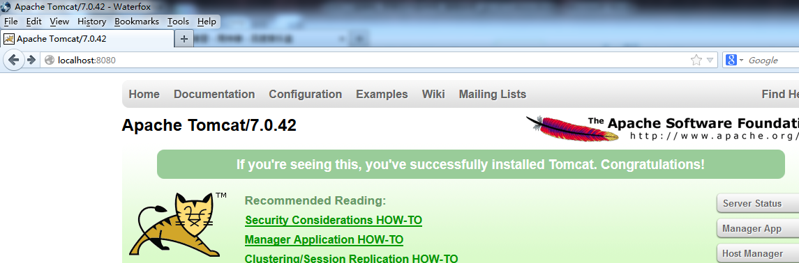

**3.3.4 配置Tomcat**

① 添加环境变量

参考jdk、jre环境变量的配置，配置Tomcat的环境变量

|  |  |
| --- | --- |
| **环境变量名** | **环境变量值** |
| TOMCAT_HOME | D:\Java\apache-tomcat-7.0.42 |
| PATH | …;%TOMCAT_HOME%\bin |

② 更改访问Tomcat的端口

     修改TOMCAT_HOME\conf\路径下的C:\Users\Aaron\AppData\Local\youdao\ynote\images\F25DD80237E641E588E4AEC3545626DE\clipboard.png文件

C:\Users\Aaron\AppData\Local\youdao\ynote\images\C514644114DC47C79C5BE3069785FF24\clipboard.png

测试更改后的端口

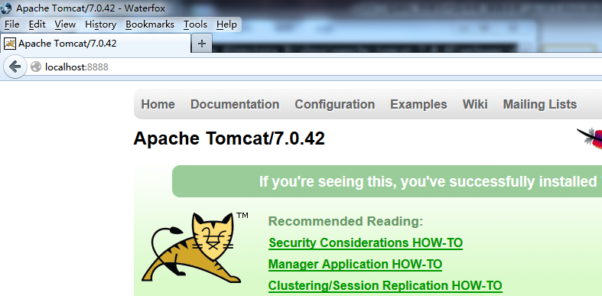

出现上图，则说明端口更改成功。

③ 为了让Tomcat列出Web应用根路径下的所有页面，修改TOMCAT_HOME\conf\路径下的web.xml文件，将参数listings的默认值false改为true

C:\Users\Aaron\AppData\Local\youdao\ynote\images\C54185DA15FD40EC8C2766404DFEB0C5\clipboard.png

④ 添加管理Tomcat用户

     修改TOMCAT_HOME\conf\路径下的C:\Users\Aaron\AppData\Local\youdao\ynote\images\113C40D915E146AAAD3E90F69768DBEC\clipboard.png文件

C:\Users\Aaron\AppData\Local\youdao\ynote\images\932D33CA035641FC98ED10D117AE3821\clipboard.png

测试添加的用户

点击下图页面中的Manager App，提示输入刚才配置的用户名、密码。登录成功后，可管理Tomcat中已部署的Web项目。

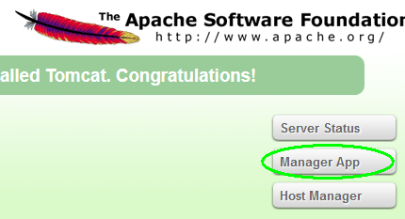

建议在Linux下安装一次Tomcat，以进一步体会Tomcat的安装配置。

## 3.4 集成Tomcat到eclispe

按如下步骤将Tomcat集成到eclispe中，以后可通过eclispe管理Tomcat服务器。显示Java EE透视图下的Servers视图，按如下步骤操作

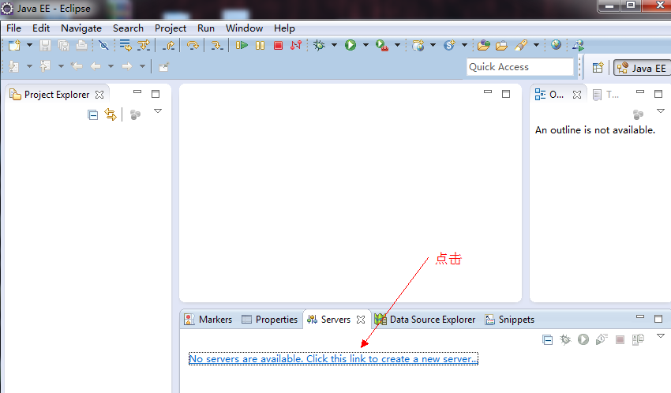

**Step 1**

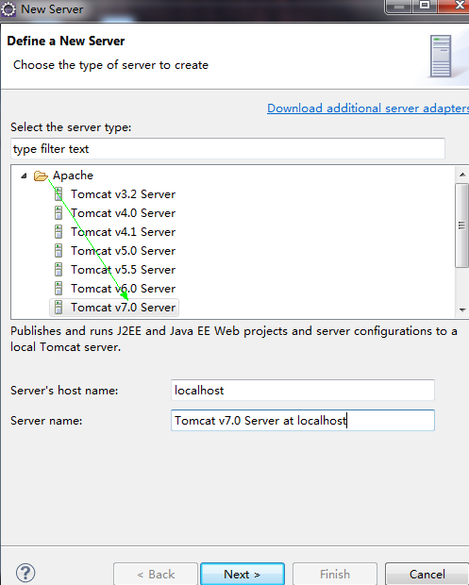

**Step 2**

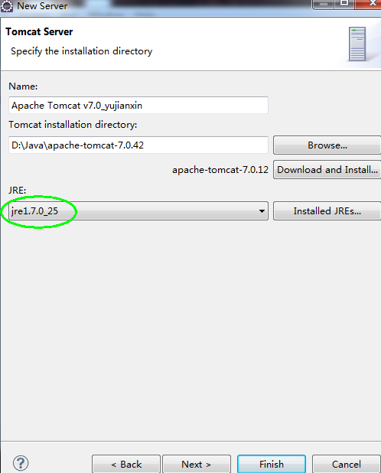

**Step 3**

点击Finish，Tomcat集成到eclipse操作完成。

可通过http://localhost:8080验证。

## 3.4 安装GIT

3.4.1下载GIT

官方地址为：https://git-scm.com/download/win

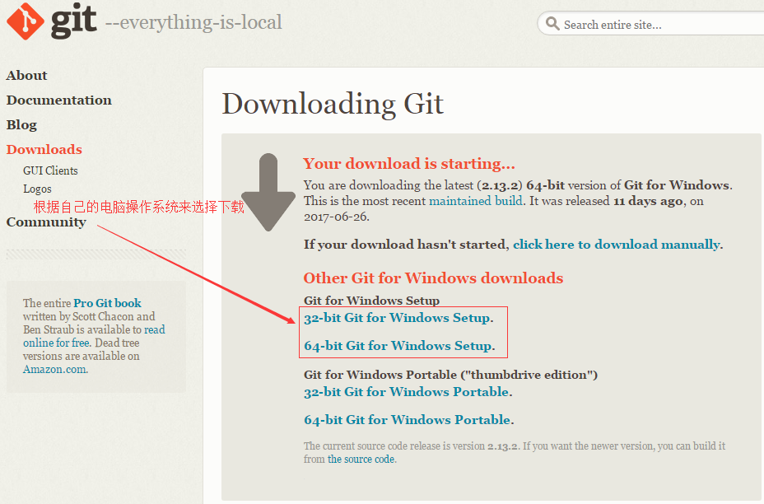

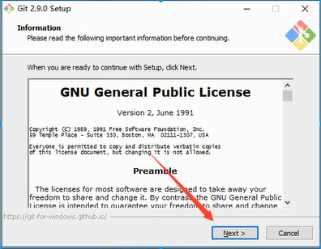3.4.2、下载完之后，双击安装

3.4.3、选择安装目录

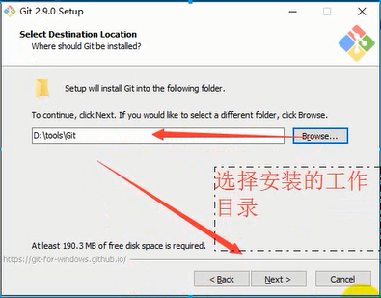

3.4.4、选择组件

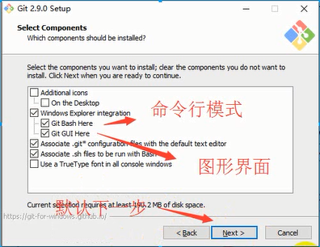

3.4.5、开始菜单目录名设置

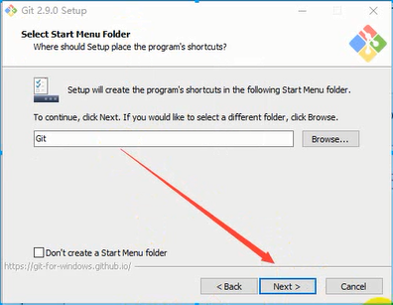

 3.4.6、选择使用命令行环境

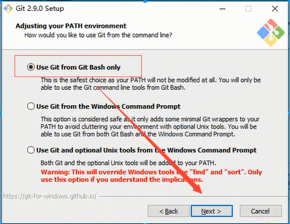

3.4.7、以下三步默认，直接点击下一步

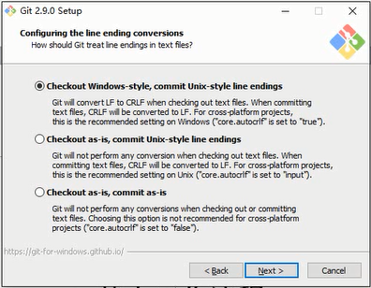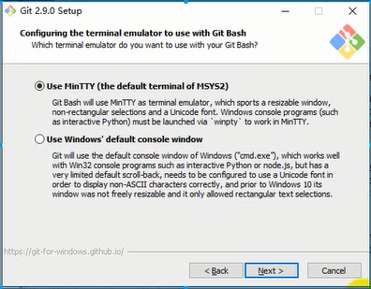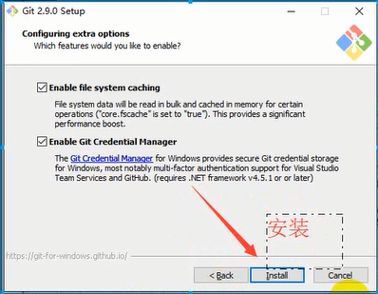

 3.4.8、安装完成

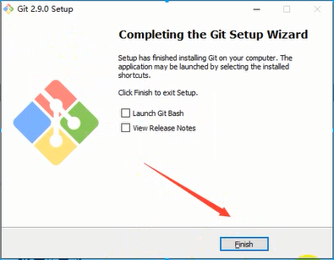

3.4.9、检验是否安装成功

回到电脑桌面，鼠标右击如果看到有两个git单词则安装成功

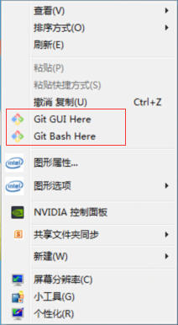

# 项目命名规范

项目名使用小写字母

包名使用小写字母

类名和接口名首字母大写

变量名小写

# 项目后台开发步骤

## 5.1 src源文件夹下

### 准备工作

使用MAVEN构建多模块项目。分为如下几个模块：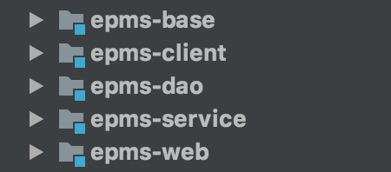

**图3-1**

### 5.1.1 base层

该模块中主要为通用模块。定义了通用的dao、service、controller。通用方法写在这个模块下。

大致结构如下：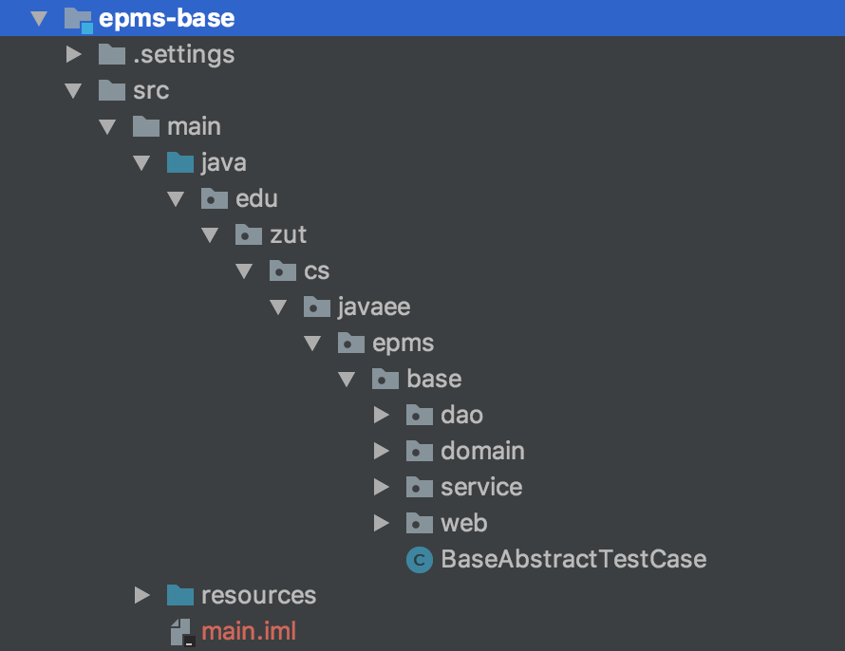

图3.1.1-1 base模块结构图

### 5.1.2 dao层

**1.**数据库连接类：连接数据库并获得连接对象，以及关闭数据库

**2.**数据库传输对象：

**3.Dao**接口类：**Dao**接口类中定义了所有的用户操作，如添**.**删**.**改**.**查

**4.Dao**接口的实现类：**Dao**实现类实现了**Dao**接口，并实现了接口接口中定义的所有方法

大致结构如下：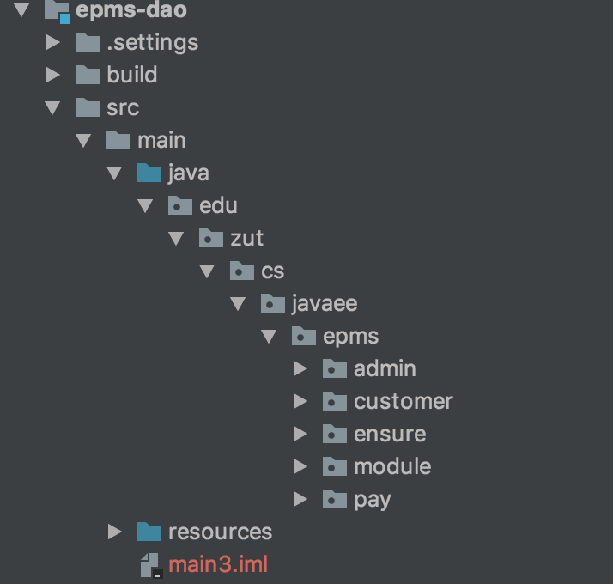

### 5.1.3 service层

**图3-2**

### 3.1.4 web层

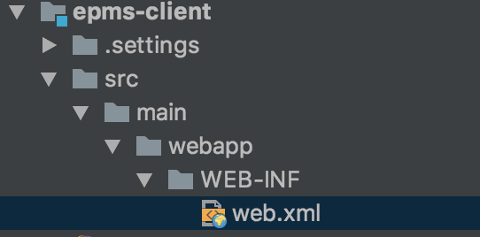

### 3.1.5 client层

**图3-3**

### 

# 项目前台

# 展示给客户使用的前端框架：

# 

# 